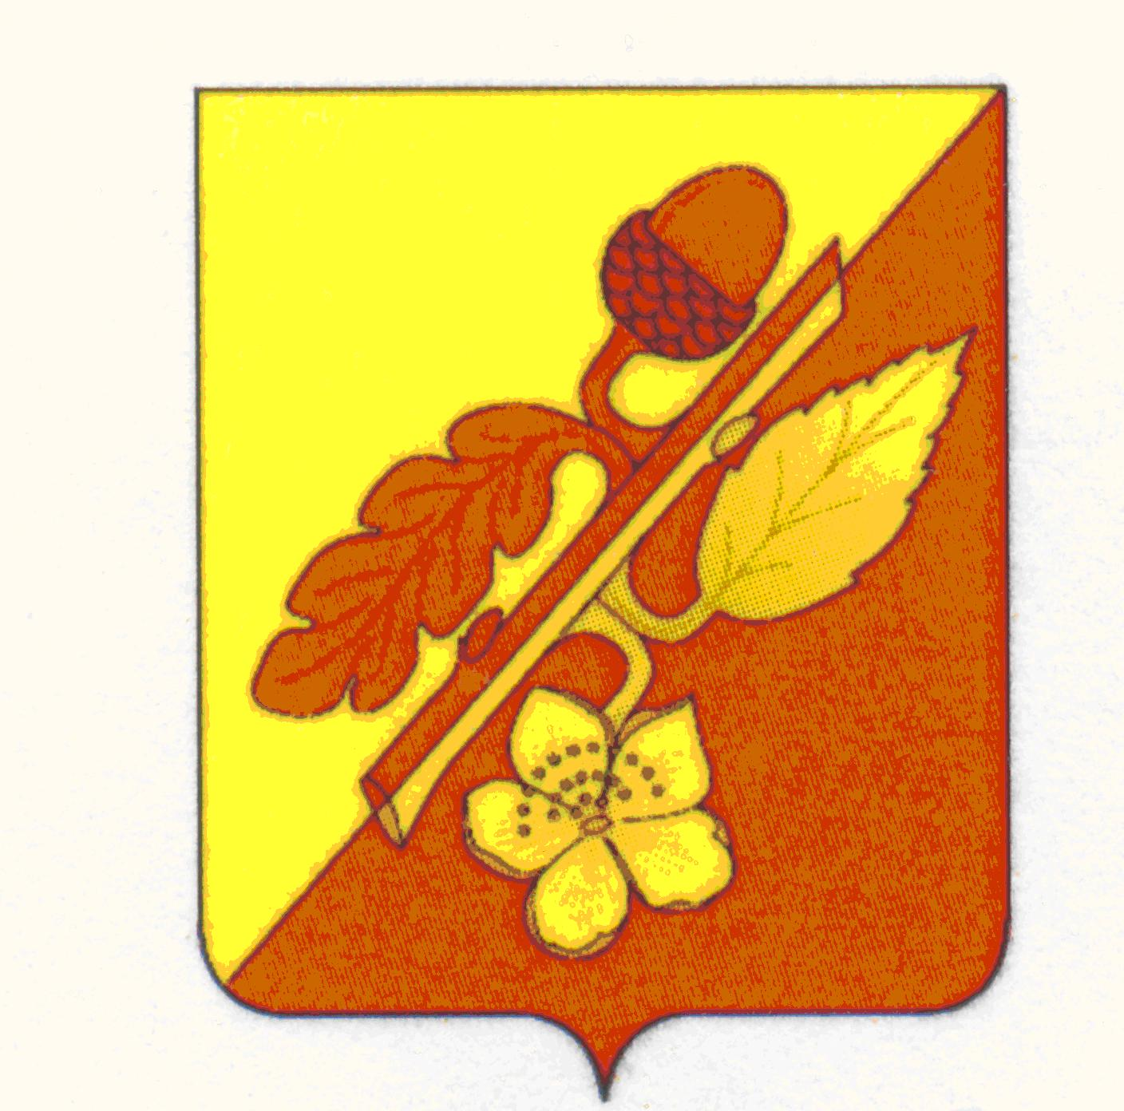

СОВЕТ НАРОДНЫХ ДЕПУТАТОВ
ТЕРНОВСКОГО МУНИЦИПАЛЬНОГО РАЙОНА
ВОРОНЕЖСКОЙ ОБЛАСТИ
Решение

От 26 декабря 2018 года № 50
с. Терновка
О внесении изменений в решение
Совета народных депутатов
Терновского муниципального №137 от 26.12.2006г.
«О порядке перечисления муниципальными
унитарными предприятиями части прибыли
за пользование муниципальными имуществом»

В соответствии с Федеральным законом от 06.10.2003г. № 131-ФЗ «Об общих принципах организации местного самоуправления в Российской Федерации», ст.295 Гражданского кодекса Российской Федерации, статьей 17 Федерального закона от 14.11.2002г. №161-ФЗ "О государственных и муниципальных унитарных предприятиях" в целях осуществления мероприятий по укреплению материально-технической базы МУП «Терновский рынок» и исполнения предприятием Постановления правительства Воронежской области от 21.06.2016 № 432 «Об утверждении Порядка организации ярмарок на территории Воронежской области и продажи товаров (выполнения работ, оказания услуг) на них» Совет народных депутатов Терновского муниципального района Воронежской области
решил:
1.Внести в решение Совета народных депутатов Терновского муниципального №137 от 26.12.2006г. «О порядке перечисления муниципальными унитарными предприятиями части прибыли за пользование муниципальными имуществом» следующее изменение:
1.1. Исключить норматив отчисления в бюджет Терновского муниципального района части прибыли за пользование муниципальным имуществом» для такого вида деятельности как «Муниципальные рынки» на период до 31 декабря 2019г.
2. Настоящее решение вступает в силу с момента его подписания и распространяет свои действия на правоотношения, возникшие с 01 января 2018года.
3. Контроль за исполнением настоящего решения оставляю за собой.

Глава Терновского
муниципального района П.И.Шевляков

